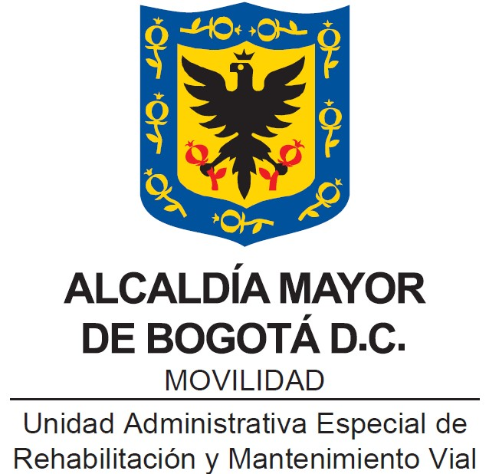

MODELO DE SOSTENIBILIDAD UMV 2025-2030

SEPTIEMBRE 2025

Contenido

1. Introducción 3
2. Conceptos Clave 4
3. Contextualización 6
4. Alcance 7
5. Objetivos 7
5.1. Objetivo General 7
5.2. Objetivos Específicos 8
6. Metodología 8
6.1. Priorización de Grupos de Valor 8
6.2. Análisis de contextos y ejercicio de consulta 8
6.3. Lineamientos y directrices 10
7. Modelo de Sostenibilidad UAERMV 2025-2030 12

Introducción
La Unidad Administrativa Especial de Rehabilitación y Mantenimiento Vial (UMV) tiene como visión, “…será un referente Nacional por su modelo de gestión de conservación de la infraestructura del espacio público para la movilidad, que genera valor en el patrimonio público y facilita la conectividad multimodal, para el uso y disfrute de los habitantes de Bogotá y la región metropolitana, mediante soluciones innovadoras y sostenibles con tecnologías de punta”

Esta visión sostenible, va más allá de ejecutar su misionalidad que es de carácter técnico, lo que implica que la entidad alinee su dirección estratégica con los aspectos esenciales de la sostenibilidad, adopte prácticas responsables y gestione sus temas Ambientales, Sociales y de Gobierno Corporativo (ASG), de acuerdo con el relacionamiento con sus grupos de valor priorizados.

Por lo anterior, para la UAERMV resulta relevante actualizar e implementar su Modelo de Sostenibilidad 2025-2030, respondiendo a los objetivos institucionales y a los valores corporativos, así como al Acuerdo N° 02 “Por el cual se establece la estructura organizacional de la Unidad Administrativa Especial de Rehabilitación y Mantenimiento Vial y las Funciones de sus Dependencias”, a través del cual se crea la Oficina de Servicio a la Ciudadanía y Sostenibilidad. De ahí que, se contemple la importancia de las partes interesadas, de acuerdo con sus necesidades y expectativas, teniendo en cuenta el Modelo de Relacionamiento con Grupos de Valor de la UMV.

La transición hacia una conciencia socioambiental requiere del fortalecimiento de su estrategia en Sostenibilidad de manera transversal e integral con todos los procesos de la Unidad, de modo que, permee la esencia de la UMV, y que, a su vez permita visibilizar cómo la entidad desde su gestión en el sector público contribuye a la Agenda 2030 - ODS, a partir de la construcción de su Modelo de Sostenibilidad UMV 2025-2030.

Este Modelo se fundamenta, en la necesidad que tiene la entidad de identificar los riesgos de sus operaciones, procesos, proyectos y programas; para de esta manera prevenir y mitigar los impactos asociados a ASG. En su actualización, se atendieron los lineamientos de la Norma AA 1.000 – Aseguramiento de la Sostenibilidad, los temas priorizados por Global Reporting Estándar (GRI), la norma técnica de Responsabilidad Social ISO 26.000, ISO 9001 Calidad, ISO 14001 Medio Ambiente y los Objetivos de Desarrollo Sostenible (ODS). Por lo que el foco de esta nueva versión se basa en la priorización de temas materiales por componente ASG.

De acuerdo con lo anterior, el Modelo de Sostenibilidad de la UMV, se constituye en una herramienta de planeación, que permite el mejoramiento continuo y la apropiación en la toma de decisiones, así como, el compromiso de la Alta Dirección y de cada uno de sus colaboradores y colaboradoras, para ser una entidad pública que contribuye al desarrollo de la ciudad a través de la conservación sostenible.

Es en este contexto que, la gestión social, de participación ciudadana y de atención a la ciudadanía resultan primordiales para la entidad, por lo que existe un trabajo diario con las comunidades y con la ciudadanía, comprendiendo sus particularidades, desde un enfoque basado en la diversidad de quienes la conforman.

Así mismo, el valor agregado que genera para el talento humano mejores prácticas en el entorno laboral y el espacio laboral, lo que permite la identificación de estrategias, que impacten en el bienestar de sus colaboradores y colaboradoras para un desarrollo integral.

Cabe resaltar que la gestión ambiental que realiza la entidad desde sus componentes forestal, ambiental en sedes y ambiental en obras; evidencia que, aun tratándose de una entidad de naturaleza técnica, ha logrado consolidar una visión sostenible a partir de incorporar prácticas en circularidad, fomentar el consumo responsable de los recursos naturales, promover la transformación en la cultura de las personas y fortalecer la adaptación al cambio climático. En esta actualización, se incorpora la Gestión del Riesgo y la Biodiversidad como asuntos estratégicos relevantes, representando nuevos retos y oportunidades para el fortalecimiento de esta dimensión.

A través del Modelo de Sostenibilidad UMV 2025-2030, la UMV destaca el compromiso que tiene su Gobierno Corporativo, en cabeza de la Dirección General, para trabajar con sus grupos de valor priorizados (tanto internos como externos), en el fortalecimiento de los procesos, programas, proyectos y acciones que lleven a la Unidad Administrativa Especial de Rehabilitación y Mantenimiento Vial a generar valor en lo público, crear confianza y operar bajo una gestión sostenible.

Conceptos Clave

Global Reporting Initiative (GRI): Estándar para la elaboración de informes de sostenibilidad, que le permiten a una organización declarar públicamente sus impactos más significativos en la
economía, el medio ambiente y las personas, incluidos los impactos que afectan a los derechos humanos.

Grupos de Valor: Son las personas naturales (ciudadanos) o jurídicas (organizaciones públicas o privadas), grupos étnicos (afrocolombianos, indígenas y pueblos Rrom o Gitanos a quienes van dirigidos los bienes y servicios de una entidad.

Grupos de Interés: Se entienden como las partes interesadas, es decir, persona u organización que puede afectar, verse afectada, o percibirse como afectada por una decisión o una actividad.

Modelo de Sostenibilidad: Marco de actuación que orienta a una organización pública o privada, sobre el desarrollo sostenible de su gestión y modelo de negocio, en las dimensiones: económico, social y de ambiente; así como de gobierno corporativo; en relación con sus grupos de interés.

Normal Internacional ISO 26000: Guía que “proporciona orientación sobre los principios que subyacen en la responsabilidad social, el reconocimiento de la responsabilidad social y el involucramiento con las partes interesadas, las materias fundamentales y los asuntos que constituyen la responsabilidad social”. Comprende siete materias fundamentales compuestas por; la Gobernanza, Prácticas Laborales, Prácticas Justas de Operación, Participación Activa y Desarrollo de la Comunidad, el Medio Ambiente, Asuntos de Consumidores y Derechos Humanos.

Norma Accountability AA1000: Principios de AccountAbility para el desarrollo sostenible, que se basa en el principio básico de Inclusividad y los principios de Relevancia y Capacidad de Respuesta, para el aseguramiento de la sostenibilidad.

Objetivos de Desarrollo Sostenible: Iniciativa de la Naciones Unidas, conocida también como la Agenda 2030, se constituyen en “un llamamiento universal a la acción para poner fin a la pobreza, proteger el planeta y mejorar las vidas y las perspectivas de las personas en todo el mundo”. Está compuesta por 17 ODS, cada uno de ellos se componen de unas metas que muestran cuál es el fin por lograr para el año 2030.

Pacto Global: Iniciativa voluntaria promovida por Naciones Unidas, en la cual las empresas y organizaciones se comprometen a alinear sus estrategias y operaciones con diez Principios universalmente aceptados en cuatro áreas temáticas: derechos humanos, derechos laborales, medio ambiente y anticorrupción.

Partes interesadas: Persona u organización que puede afectar, verse afectada, o percibirse como afectada por una decisión o actividad.

Responsabilidad Social: Responsabilidad de una organización ante los impactos que sus decisiones y actividades ocasionan en la sociedad y el medio ambiente, mediante un comportamiento ético y transparente que contribuya al desarrollo sostenible, incluyendo la salud y el bienestar de la sociedad, tome en consideración las expectativas de sus partes interesadas y cumpla con la legislación aplicable y sea coherente con la normativa internacional de comportamiento.

Sostenibilidad: Incorporación de aspectos sociales y ambientales a la gestión de los negocios para satisfacer las demandas de los grupos de interés, se debe delimitar su alcance en la estrategia y en las políticas organizacionales.

Temas Materiales: Temas que representan sus impactos más significativos sobre la economía, el medio ambiente y las personas, incluidos los impactos sobre los derechos humanos. No es necesario que un tema quede limitado a impactos sobre la economía, el medio ambiente o la salud, puede abarcar impactos en los tres aspectos.

Contextualización

La UAERMV desde el 2017, incorporó en su modelo de gestión organizacional la Responsabilidad Social, es por esto que para el año 2018 creó su Modelo de Sostenibilidad con vigencia 2019-2020, este, se desarrolló e implementó bajo la iniciativa de la Red de Pacto Global que trabaja bajo 4 ejes fundamentalmente: derechos humanos, estándares laborales, medio ambiente y anticorrupción.

Al finalizar esta vigencia, se actualizó el documento para el 2021-2022, desde entonces, la Unidad ha fortalecido su proceso a través de la formulación de herramientas de planeación, lineamientos, políticas y programas, que responden a la plataforma estratégica de la entidad, y que adopta el Modelo Integrado de Planeación y Gestión – MIPG, como fundamental, teniendo en cuenta la implicación que tienen sus siete dimensiones, en la sostenibilidad de la UAERMV para la generación de valor público, por lo que con relación a la gestión desde Responsabilidad Social, se ha trabajado principalmente desde la Dimensión 3, Gestión con Valores para Resultados.

Para la vigencia 2023-2024 se realizó otra actualización, desde la necesidad de fortalecer las acciones adelantadas desde el año 2017, con el fin de que el Modelo de Sostenibilidad funcionará bajo un enfoque integral y transversal con todos los procesos de la entidad; esto teniendo en cuenta que la relación con las dimensiones social, ambiental, económica y de gobierno corporativo requieren de un trabajo en conjunto; con el fin de avanzar en aras de la equidad y la justicia social.

En el 2025, se utiliza como metodología para su actualización el principio de inclusividad, lo que implicó la participación activa de los equipos profesionales de la entidad en los asuntos Ambientales, Sociales y de Gobierno Corporativo; así mismo un análisis de la información recogida (necesidades y expectativas) en los diferentes espacios e instrumentos del 2024 y 2025 con la ciudadanía que atienden a los temas ASG. Para proceder a la ponderación y priorización de temas materiales por cada una de sus dimensiones.

El Modelo de Sostenibilidad de la UMV, además de alinearse a estándares internacionales, atiende a los lineamientos del Modelo Integrado de Planeación y Gestión (MIPG), los Lineamientos sobre la responsabilidad social de las entidades del Estado de la Función Pública, así como a sus instrumentos internos en materia de sostenibilidad, principalmente en materia de derechos humanos, transparencia, gestión social, ambiental y económico.

Alcance

De conformidad con los Lineamientos sobre la responsabilidad social de las entidades del Estado de la Función Pública, el Modelo Integrado de Planeación y Gestión (MIPG), así como la misión de la entidad “Conservar y mejorar el patrimonio de la ciudad, representado en la infraestructura del espacio público para la movilidad sostenible, con el propósito de aportar seguridad, confianza y bienestar para la ciudadanía”.

El Modelo de Sostenibilidad 2025-2030 de la UAERMV, es transversal a todos los procesos de la entidad por lo que aplica para todas sus dependencias con especial énfasis en los procesos que involucra gestión social (interna y externa), ambiental (en sedes y en obra), y de gobierno corporativo (institucional).

Este se operativiza a través de la Política de Responsabilidad Social y Sostenibilidad de la UMV, comienza con la Mesa de trabajo Responsabilidad Social y Sostenibilidad y finaliza con el Informe de Sostenibilidad, anualmente.

Objetivos

5.1. Objetivo General
El presente Modelo tiene como objetivo aportar a la conservación sostenible de la ciudad desde la gestión institucional de la Unidad de Mantenimiento Vial, a partir de la priorización de los temas materiales en los asuntos ASG; con el fin de generar valor en lo público, aumentar las buenas prácticas y fortalecer la relación con sus grupos de interés y de valor.

5.2. Objetivos Específicos

- Identificar los planes, políticas, lineamientos y demás documentos e instrumentos institucionales con relación a la gestión ASG (ambiental, social y de gobierno corporativo) con el fin de articular las acciones de manera integral para una conservación sostenible.
- Integrar la gestión de la entidad en sus tres componentes ASG, a través de la Mesa de trabajo Responsabilidad Social y Sostenibilidad de la entidad, para visibilizar cómo la UMV aporta a una conservación sostenible de la ciudad y el cumplimiento de la Agenda 2030.

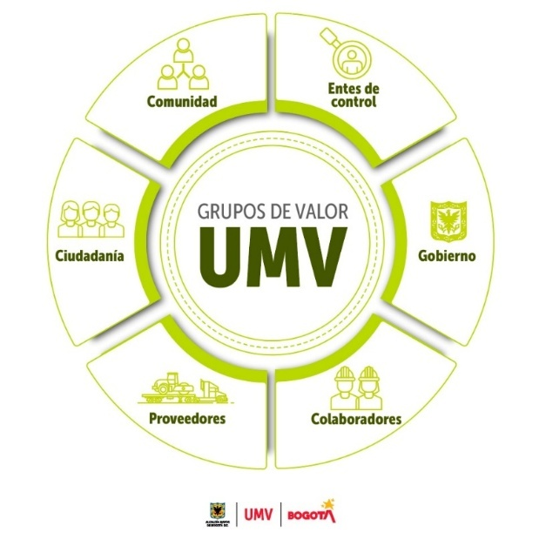
Metodología

6.1. Priorización de Grupos de Valor

Los grupos priorizados para el ejercicio de consulta de temas materiales, se realizó de acuerdo con el Documento para el Relacionamiento con los Grupos de Valor UARMV 2025-2027, las partes interesadas se tomaron como punto de partida para avanzar en el ejercicio de análisis documental, así como, en las mesas de trabajo internas con los equipos profesionales de la entidad para la priorización de temas relevantes en las dimensiones social, ambiental y de gobierno corporativo.

El Documento de Relacionamiento, permite ejecutar acciones que den respuesta a las necesidades y expectativas de los Grupos de Valor de forma asertiva, para así fortalecer procesos, minimizar la posible materialización de riesgos y definir futuras estrategias para el adecuado relacionamiento, captura y desarrollo de expectativas.

6.2. Análisis de contextos y ejercicio de consulta

Para la definición de los temas materiales, de acuerdo con las dimensiones de este Modelo:
Conservación por el planeta, Conservación con valor social, Conservación Ética y transparente, Sostenibilidad Vial, se llevó a cabo los siguientes pasos:

- Análisis del contexto:
  - Externo: Se llevó a cabo la revisión documental de temas ASG de las entidades que pertenecen al sector movilidad, el marco regulatorio nacional e internacional (incluidos estándares) y las buenas prácticas en sostenibilidad.
  - Interno: Se realizó la identificación de asuntos estratégicos de la entidad, asociados a los asuntos ASG, con base a riesgos e impactos.

- Consulta participativa: Se organizaron 4 mesas de trabajo:
  - Dimensión social externo: Conformado por gestión social en obra, participación ciudadana y responsabilidad social.
  - Dimensión social interno: De acuerdo con el análisis del contexto interno (paso1) se revisó con el equipo de Seguridad y Salud en el trabajo tanto en sedes como en obras, los impactos a partir de instrumentos institucionales, principalmente el Sistema de Gestion en Seguridad y Salud en el Trabajo.
  - Dimensión ambiental conformado por el componente forestal, ambiental en sede y ambiental en obra.
  - Dimensión Gobierno Corporativo: Equipo profesional de la Oficina Asesora de Planeación con base a los informe de riesgos de la entidad.

- Revisión de temas externos:
  - Ciudadanía: Información recopilada por la UMV en los espacios con ciudadanía en el 2024, con especial énfasis en el Estado del arte Participación Ciudadana que contiene diagnóstico y sistematización del los Grupos Focales, para la creación de la Estrategia para fortalecer y promover la participación ciudadana en la Unidad Administrativa Especial de Rehabilitación y Mantenimiento VIAL – UAERMV.
  - Comunidades del Área de Influencia: Revisión de las actas que se elaboraron como producto de las mesas llevadas a cabo entre el 2023 y 2024 con las comunicades de Mochuelo, Área de Influencia de la Sede Producción de La Esmeralda de la UMV. Con relación a temas ASG.
  - Grupos de Valor externos: El análisis de información que involucra principalmente a ciudadanía, así como otros actores relevantes para la entidad se realizó a través de la revisión de información proporcionada por el componente de Servicio a la Ciudadanía de la UMV, específicamente con relación a Peticiones, Quejas, Reclamos, Solicitudes y Felicitaciones (PQRS´F) corte a diciembre del 2024 y julio del 2025, relacionados con asuntos ASG.

6.3. Lineamientos y directrices

Para la construcción del Modelo de Sostenibilidad 2025-2030, se tuvo en cuenta los lineamientos, directrices y recomendaciones de los principales estándares, guías y normas en materia de Responsabilidad Social, así como, las iniciativas y actores más relevantes en materia de Sostenibilidad.

Lineamientos y directrices Modelo de Sostenibilidad UMV 2025-2030
Lineamiento o estándar | Temas
Norma Internacional ISO 26.000:  Guía de Responsabilidad Social ISO 26.000 que se fundamenta en 7 principios y 7 temas materiales | Gobernanza de la organización
 | Derechos humanos
 | Prácticas laborales
 | Medio Ambiente
 | Prácticas justas de operación
 | Asuntos de consumidores
 | Participación y desarrollo de la comunidad
Lineamientos sobre la responsabilidad social de las entidades del Estado  Documento del Departamento Administrativo de la Función Pública, dirigido a órganos, organismos y entidades de la rama ejecutiva a nivel nacional, departamental distrital y municipal, en los sectores central y descentralizado. | Derechos humanos
 | Medio Ambiente
 | Participación y promoción de la actividad sindical
 | Estabilidad laboral y retén social
 | Publicidad responsable
 | Código de integridad de los servidores públicos.
Pacto Global:  Iniciativa que promueve el compromiso del sector privado, sector público y sociedad civil a alinear sus estrategias y operaciones con diez principios universalmente aceptados en cuatro áreas temáticas | Lucha contra la corrupción
 | Derechos humanos
 | Relaciones laborales
 | Medio Ambiente
Fuente: Construcción propia OSCS (UMV – 2025)

Con relación a la Agenda 2030 – Objetivos de Desarrollo Sostenible (ODS), esta Agenda, está conformada por 17 ODS, cada uno de ellos asocia las metas a cumplir al 2030, de acuerdo con la gestión que ha venido adelantando la entidad desde su misionalidad, la toma de decisiones con base a buenas prácticas socio-ambientales, y las Metas Plan de Desarrollo asociadas a su Planeación Estratégica, la UMV contribuye principalmente en 12 ODS de la siguiente manera:

Aporte Modelo de Sostenibilidad UMV a la Agenda 2030

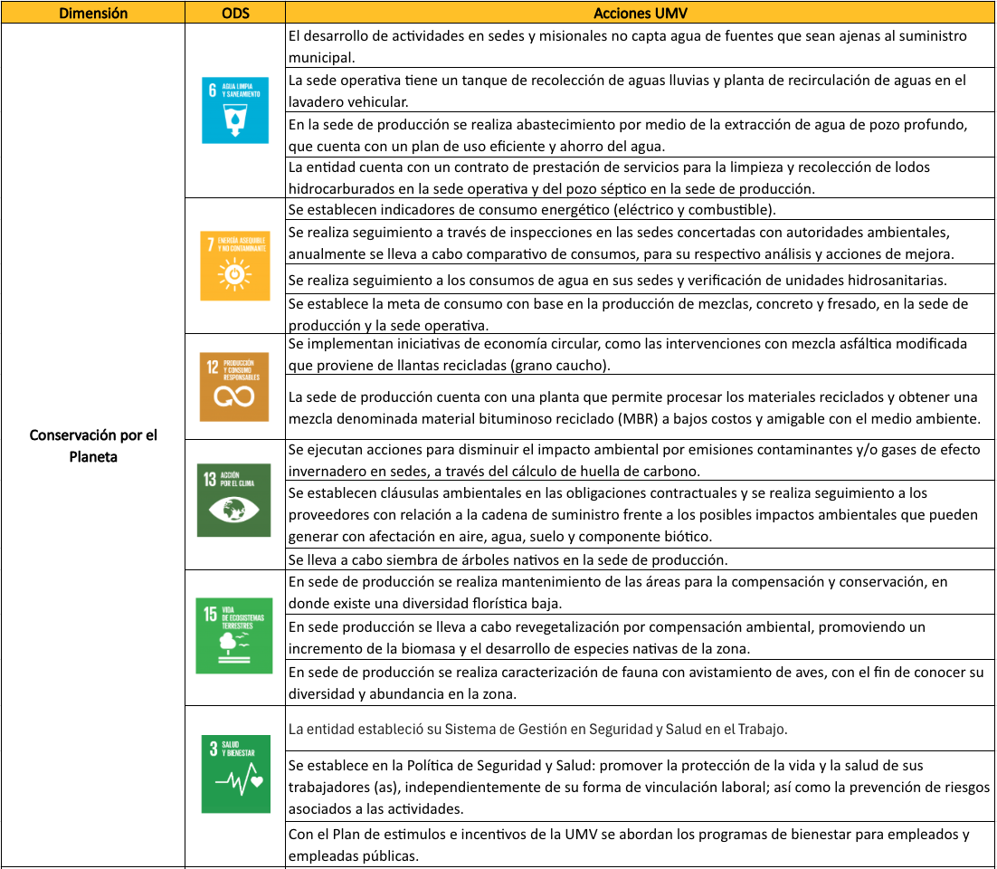
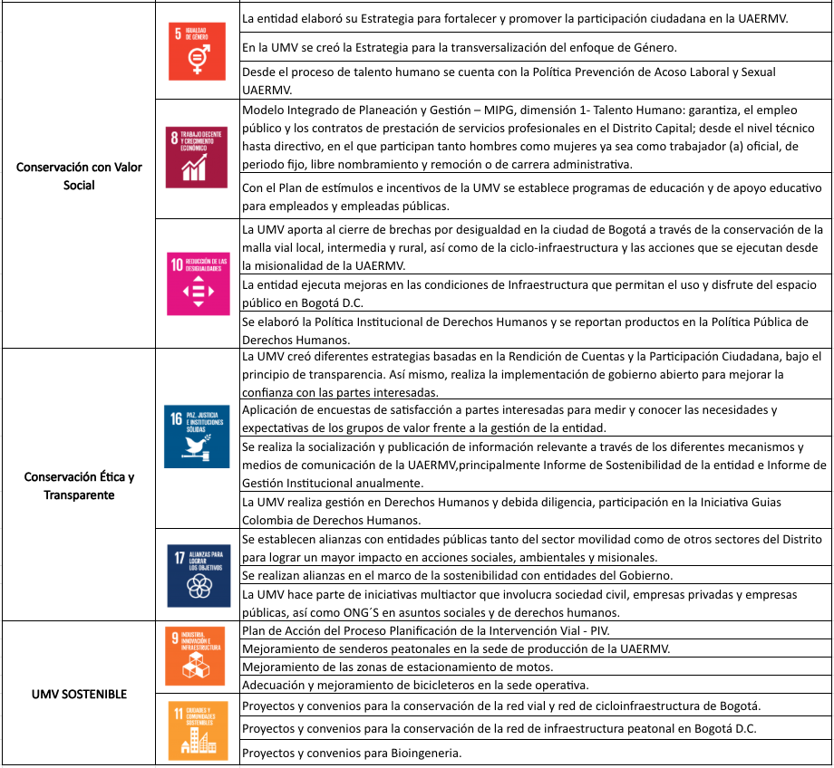
Fuente: Construcción propia OSCS (UMV – 2025)

Modelo de Sostenibilidad UAERMV 2025-2030

Para la UMV el desarrollo sostenible de la entidad, es un eje transversal que permea los procesos que de manera integral y conjunta, trabaja sobre las dimensiones; social, ambiental y de gobierno corporativo, con el fin de contribuir en los grupos de valor, mejorando así la calidad de vida de la ciudadanía, de sus colaboradores, colaboradoras y del entorno; generando una relación ética y transparente, desde su gestión institucional.
Es por esto que, la Unidad está comprometida con la Sostenibilidad Vial, mediante la dirección estratégica, el diseño de programas que contribuyan a la conservación del planeta, la conservación con valor social a partir de acciones que potencien la participación ciudadana y de su talento humano. Una conservación ética y transparente que rinde cuentas a sus grupos de valor y que fortalece su tejido social, garantizando la dignidad humana con la promoción y el respeto de los Derechos Humanos, a través de espacios más equitativos y diversos tanto a nivel interno como externo.

Modelo de Sostenibilidad UMV 2025-2030
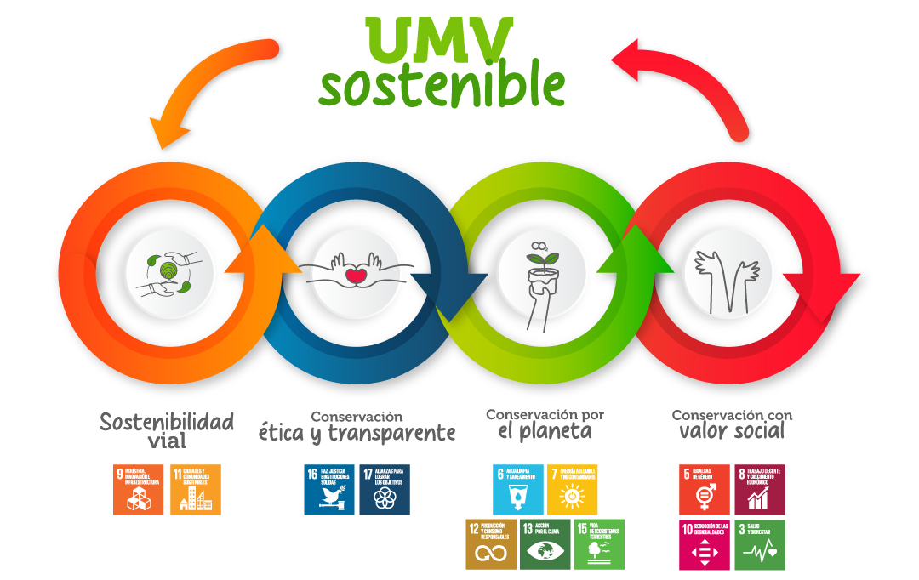

Fuente:Construcción propia OSCS (UMV – 2025)

El Modelo operará a través de los asuntos materiales priorizados:

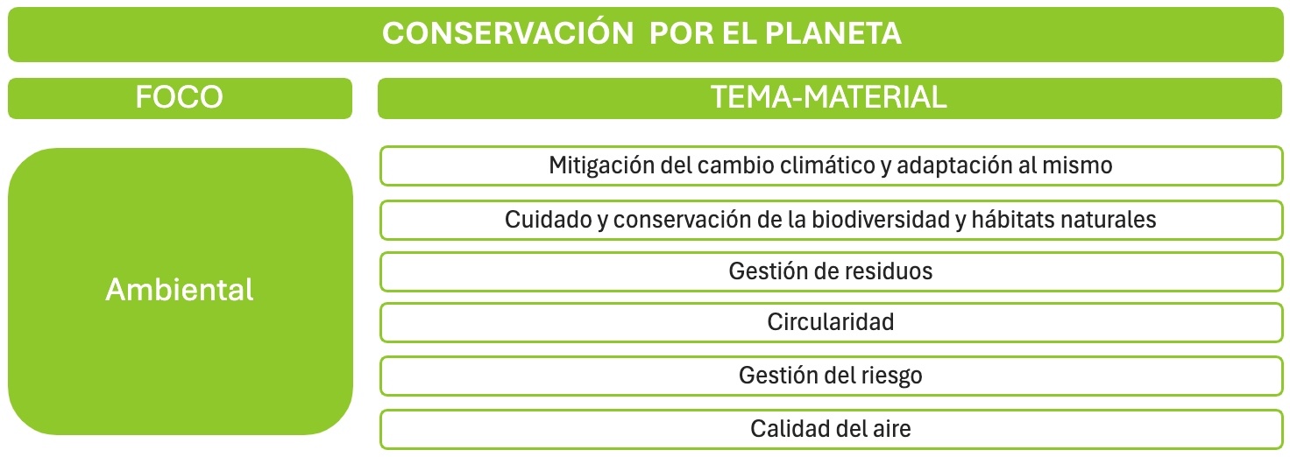

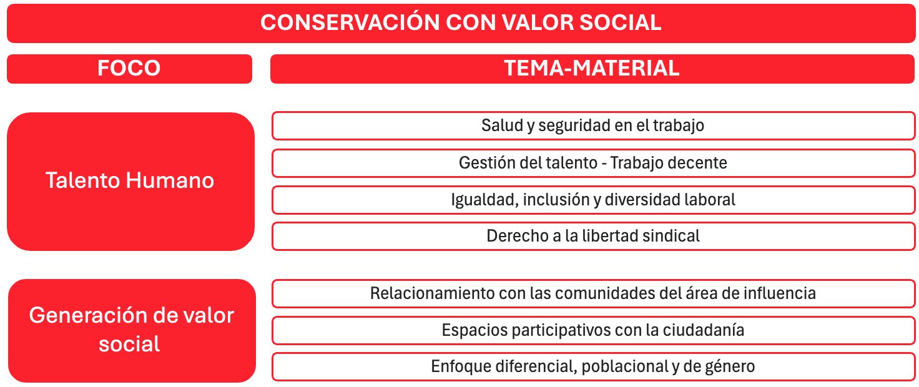

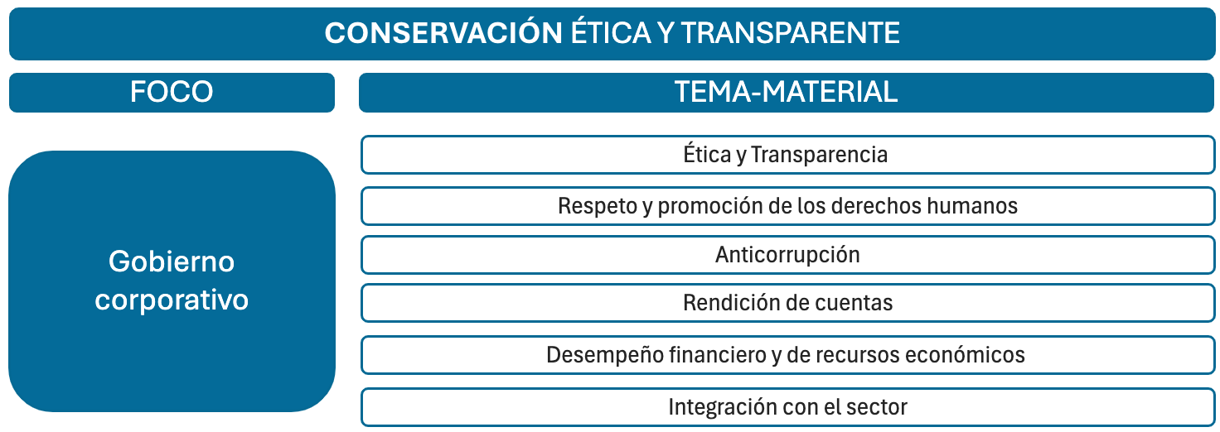

REVISIÓN Y APROBACIÓN:

Elaborado y/o Actualizado por | Validado por  Líderes (Estratégico u Operativo) del Proceso: | Aprobado:
Kelly Johana Garay Moreno  Contratista Oficina de Servicio al Ciudadano y Sostenibilidad | Firma: | Firma:
Acompañamiento Asesor OAP: | Firma: | Firma:
Nicolás Rodríguez Ducat  Contratista OAP | Firma: | Firma:
Nicolás Rodríguez Ducat  Contratista OAP | CESAR OSWALDO CÁRDENAS BENAVIDES  Jefe de la Oficina de Servicio al Ciudadano y Sostenibilidad | EDGAR ALONSO FORERO CASTRO  Jefe OAP

CONTROL DE CAMBIOS:

VERSIÓN | DESCRIPCIÓN | FECHA | APROBADO
1 | Se crea Modelo de Sostenibilidad UAERMV vigencia 2023-2024 | Noviembre de 2023 | Jefe Oficina Asesora de Planeación
2 | Se actualiza Modelo de Sostenibilidad para la vigencia 2025-2030, los cambios se realizaron de la siguiente manera:  -Se agrega en la introducción información actualizada de la entidad con relación a su visión y cambios generados en la actualización del documento.  -Se organiza por orden alfabético los conceptos clave, y se cambia en concepto asuntos materiales por temas materiales.  -En la contextualización se realizan ajustes de la información y se agrega la vigencia 2025 con relación a los cambios del modelo.  -El alcance se reformula y se agrega información sobre la Mesa de Responsabilidad Social y Sostenibilidad.  -Se cambia el objetivo general del documento y se realizan ajustes sobre los objetivos específicos.  -Se actualizan los grupos de valor con relación a la última versión del Documento de Relacionamiento con Grupos de Valor.  -El proceso documental es reemplazado por el análisis de contexto y ejercicios de consulta, se detalla de manera específica el paso a paso.  - Se replantea la forma de presentar los lineamientos y directrices.  -Se crea tabla de ODS con relación a la gestión de la entidad.  -Cambia la gráfica del Modelo de Sostenibilidad  -Se incorpora tabla de asuntos materiales por cada una de las dimensiones ASG  -Se elimina de la versión anterior el último punto, lineamientos clave para la implementación del proceso. | Octubre de 2025 | Jefe Oficina Asesora de Planeación

Estándar, Global Reporting Initiative.2021.
https://www.funcionpublica.gov.co/documents/28587410/35245587/glosario.pdf/d2ba1d38-d973-7251-06e9-044479090b43?t=1549907117050
NTC ISO 9000:2015. ICONTEC.
Guía de Responsabilidad Social. ISO 26000.
AA 1000. Principios de Accountability. 2018.
https://www.un.org/sustainabledevelopment/es/development-agenda/
https://www.pactoglobal.org.py/que-es/#:~:text=El%20Pacto%20Global%20es%20una,laborales%2C%20medio%20ambiente%20y%20anticorrupci%C3%B3n.
NTC ISO 9000:2015. ICONTEC
Guía de Responsabilidad Social. ISO 26000.
https://www.redalyc.org/journal/5116/511671820005/html/
Estándar, Global Reporting Initiative.2021.

